***Etude de cas - BodyBoomers®***

***Étude de la cinématique du système :***

***1 - Graphe des liaisons :***

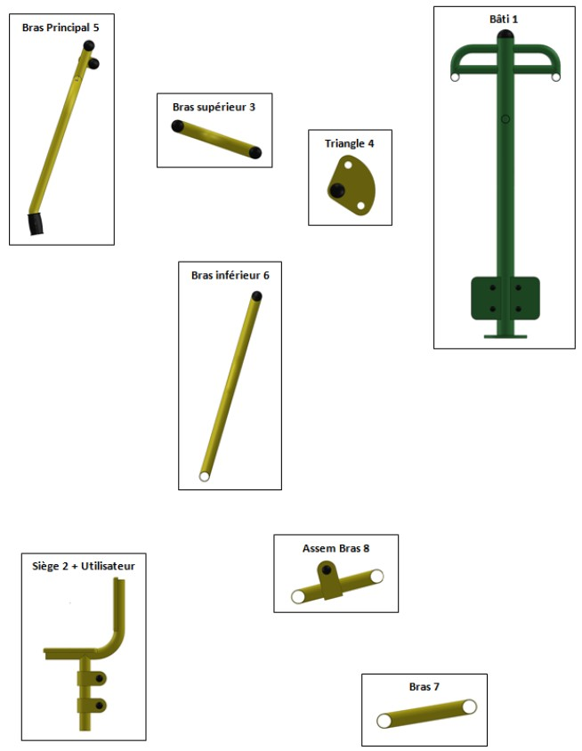

Liaison …. d’axe ….